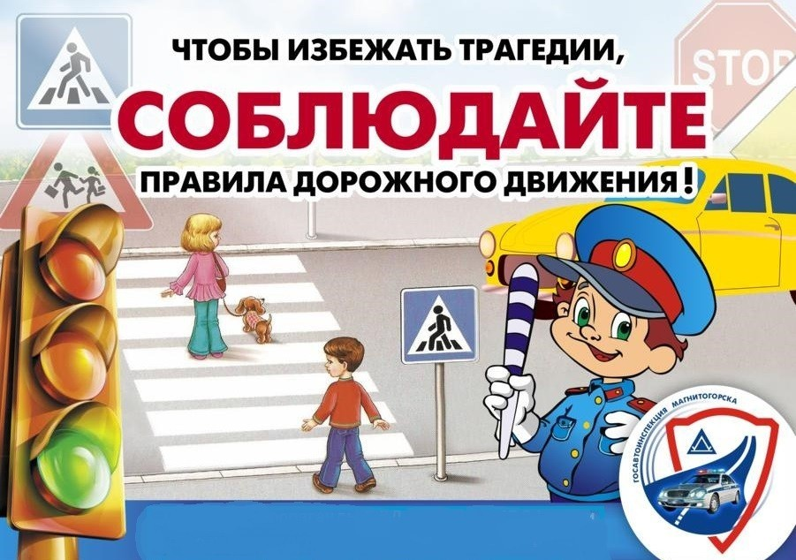Причины детского дорожно-транспортного травматизма.

К основным причинам детского дорожно-транспортного травматизма относятся:

1. Переход проезжей части вне зоны действия знака «Пешеходный переход». ДТП с участием детей возникает по данной причине в обманчивых ситуациях, когда детям кажется, что опасности нет, и они успеют перейти дорогу вне пешеходного перехода. Однако в силу своих возрастных и психофизиологических особенностей поведения, они не могут этого сделать, так как дети школьного возраста не осознают опасности. Несчастные случаи с детьми происходят и по вине водителей, которые, увидев бегущих детей, не снижают скорость, считая, что они успеют перебежать дорогу. Вместе с тем исследования показывают, что основной причиной ДТП являются психофизиологические и возрастные особенности поведения детей на улицах и дорогах. Дети попадают в ДТП из-за несформированности координации движений, неразвитости бокового зрения, неумения сопоставлять скорость и расстояние, отсутствие навыков ориентации в пространстве, в том числе есть трудности в ориентации, связанные с одеждой (капюшон, тугой шарф, шапка и т.д.).

2. Неподчинение сигналам регулирования. В силу своих психофизиологических особенностей на дороге, дошкольники и дети младшего школьного возраста медленно реагируют на смену сигналов светофора. Они считают, что если горит красный сигнал светофора, а транспорта нет, то они успеют перейти дорогу, не понимая, что автомобиль может появиться внезапно. Многие дети не понимают значения зеленого мигающего сигнала светофора, который горит всего 3 секунды. Видя зеленый мигающий сигнал, они переходят дорогу и попадают в ДТП.

3. Нахождение детей на дороге и вблизи неё без сопровождения взрослых. Дошкольники и младшие школьники не могут самостоятельно ориентироваться в пространстве, не осознают опасности транспортных средств. Они считают, что если они видят автомобиль, то и водитель их тоже видит и остановится. Но этого не происходит, так как водитель может не заметить ребенка из-за его маленького роста, и дети попадают в ДТП по вине взрослых, которые предоставили своим детям самостоятельность в переходе проезжей части. Необходимо помнить, что не рекомендуется отпускать детей для самостоятельного передвижения по улицам и дорогам в возрасте до 7 лет.

4. Игра вблизи и на проезжей части. В силу возрастных особенностей поведения дети не всегда понимают опасности игры вблизи и на проезжей части. Они легко увлекаются игрой, не замечая опасности на дороге. Мяч для них гораздо важнее приближающегося автомобиля. В результате неожиданного появления ребенка на проезжей части происходит наезд.

5. Недисциплинированность детей. Проведенные социально-психологические исследования детей показали, что смертельные исходы чаще встречаются у детей с низкой успеваемостью, с негативным отношением к учебе и общественной работе, такие дети имеют слабый тип нервной системы и двигательную заторможенность.

6. Неправильный выбор места перехода проезжей части при высадке из маршрутного транспортного средства. ДТП достаточно часто происходят в зоне остановки маршрутного транспорта. Выйдя из маршрутного транспорта, дети начинают обходить его спереди и попадают под движущийся за ним транспорт. Обходя транспорт сзади, дети не видят встречного транспорта и также попадают в ДТП. Не все дети знают о том, что наиболее безопасным будет дождаться, когда автобус отъедет от остановки.

7. Езда на велосипедах, самокатах, роликовых коньках по проезжей части дороги. Не зная Правил дорожного движения и о том, что ездить на велосипеде по проезжей части разрешается только с 14 лет, дети катаются на велосипеде, роликах и самокатах там, где им удобно, нередко выезжая на проезжую часть.

8. Бегство от опасности в потоке движущегося транспорта. Дети, находясь на проезжей части, не могут рассчитать свои возможности. Они считают, что чем быстрее они будут бежать от транспортных средств, тем безопаснее. При попадании детей в поток движущегося транспорта они попадают под колеса транспортных средств.

9. Переход проезжей части дороги не под прямым углом, а по диагонали. Стремясь успеть на остановку к подъезжающему маршрутному транспорту, дети бегут по диагонали, смотрят при этом только вперед, не замечая приближающегося транспорта, и попадают в ДТП.

Вышеуказанные причины возникновения ДТП с участием детей и условия, при которых они возникают необходимо знать и водителям и родителям. Беспечное отношение взрослых к проблеме детского дорожного травматизма приводит к его увеличению, в то время как работники образования и сотрудники Госавтоинспекции делают все возможное для того, чтобы предупредить такие происшествия. Необходимо учитывать особенности поведения детей и воспитывать их на своем примере, не давать повода детям усомниться в том, что вы всегда соблюдаете Правила дорожного движения.